MĚSTO PŘÍBOR ZASTUPITELSTVO MĚSTA PŘÍBORA

**Obecně závazná vyhláška města Příbora**

**o místním poplatku za užívání veřejného prostranství**

Zastupitelstvo města Příbora se na svém zasedání dne 13. prosince 2023 usnesením č. 16/9/ZM/2023 usneslo vydat na základě § 14 zákona č. 565/1990 Sb., o místních poplatcích, ve znění pozdějších předpisů (dále jen „zákon o místních poplatcích“), a v souladu s § 10 písm. d) a § 84 odst. 2 písm. h) zákona č. 128/2000 Sb., o obcích (obecní zřízení), ve znění pozdějších předpisů, tuto obecně závaznou vyhlášku (dále jen „vyhláška“).

**Čl. 1.**

**Úvodní ustanovení**

1. Město Příbor touto vyhláškou zavádí místní poplatek za užívání veřejného prostranství (dále jen „poplatek“).
2. Správcem poplatku je městský úřad.1

**Čl. 2.**

**Předmět poplatku a poplatník**

1. Poplatek za užívání veřejného prostranství se vybírá za zvláštní užívání veřejného prostranství, kterým se rozumí:2
   1. umístění dočasných staveb sloužících pro poskytování služeb,
   2. umístění zařízení sloužících pro poskytování prodeje,
   3. umístění zařízení cirkusů,
   4. umístění zařízení lunaparků a jiných obdobných atrakcí,
   5. užívání veřejného prostranství pro reklamní akce.
2. Poplatek za užívání veřejného prostranství platí fyzické i právnické osoby, které užívají veřejné prostranství způsobem uvedeným v odstavci 1 (dále jen „poplatník“).3

**Čl. 3.**

**Veřejná prostranství**

Poplatek se platí za užívání těchto veřejných prostranství:

1. **pro účely umístění dočasných staveb sloužících pro poskytování služeb:**

1§ 15 odst. 1 zákona o místních poplatcích 2§ 4 odst. 1 zákona o místních poplatcích 3§ 4 odst. 2 zákona o místních poplatcích

* 1. na náměstí Sigmunda Freuda, na pozemcích parc. č. 1458, o rozloze 33,6 m2, před domem č. p. 34; parc. č. 1459, o rozloze 55 m2, před domem č. p. 47 a o rozloze 45 m2, před domem č. p. 46; parc. č. 1664, v k. ú. Příbor, o rozloze 9 m2, v podloubí domu č. p. 48, graficky vyznačeno v příloze č. 1, obr. č. 1,
  2. na ul. U Brány, na částech pozemků parc. č. 1445, o rozloze 15,4 m2, před domem č. p. 107 a parc. č. 1446, v k. ú. Příbor, o rozloze 5 m2, před domem č. p. 106, graficky vyznačeno v příloze č. 1, obr. č. 1,
  3. na ul. Politických vězňů, na části pozemku parc. č. 89, v k. ú. Příbor, před domem č. p.

3, o rozloze 8 m2, graficky vyznačeno v příloze č. 1, obr. č. 1,

* 1. v městském parku, na části pozemku parc. č. 1414/1, v k. ú. Příbor, o rozloze 55 m2,

graficky vyznačeno v příloze č. 1, obr. č. 2,

* 1. na ul. Místecká, na části pozemku parc. č. 283/1, betonová plocha před domem č. p. 283/11 k ul. Místecká, v k. ú. Klokočov u Příbora, o rozloze 52,5 m2, graficky vyznačeno v příloze č. 1, obr. č. 3,
  2. na ul. Čs. armády, na části pozemku parc. č. 708/1, od hranice domu č. p. 699, k ul. Čs. armády v k. ú. Příbor, o rozloze 52,8 m2, graficky vyznačeno v příloze č. 1, obr. č. 4,

1. **pro účely umístění zařízení sloužících pro poskytování prodeje v době konání Velikonočního jarmarku, Vánočního jarmarku, Mikulášské jízdy a Příborské pouti:**
   1. na Tržišti na náměstí Sigmunda Freuda, na části pozemků parc. č. 95/1 a 96, v k. ú. Příbor, č. p. 9 a 10, graficky vyznačeno v příloze č. 2, obr. 1.; prodejní zařízení (včetně na něm vystaveného zboží) je možné umístit pouze k vnitřní straně pilíře podloubí a to tak, že musí zachovat neomezený průchod mezi jednotlivými pilíři v šíři nejméně 2 m a nesmí zasahovat do průchodu podloubím ve směru podélném více než 2,5 m,
   2. na Tržišti na náměstí Sigmunda Freuda, na pozemcích parc. č. 1458, 1459, 1445, 1665/3 a částech pozemků parc. č. 3281/5, 1447/1 a 1446, v k. ú. Příbor, graficky vyznačeno v příloze č. 2, obr. 2,
   3. na Tržišti v městském parku, na pozemcích parc. č. 1414/2, 1414/6 a části pozemku parc. č. 1414/1, v k. ú. Příbor, graficky vyznačeno v příloze č. 2, obr. 3,
   4. na Tržišti za sportovní halou, na pozemku parc. č. 296 a částech pozemků parc. č. 3287/9 a 295, dělené cestou, v k. ú. Příbor, graficky vyznačeno v příloze č. 2, obr. 4,
2. **pro účely umístění zařízení cirkusů, lunaparků a jiných obdobných atrakcí:**
   1. na Tržišti za sportovní halou, na pozemku parc. č. 296 a částech pozemků

parc. č 3287/9 a 295, dělené cestou, v k. ú. Příbor, graficky vyznačeno v příloze č. 3,

1. **pro účely užívání prostranství pro reklamní akce:**
   1. na Tržišti na náměstí Sigmunda Freuda, na části pozemku parc. č. 1458, v k. ú. Příbor,

graficky vyznačeno v příloze č. 4.

**Čl. 4.**

**Ohlašovací povinnost**

1. Poplatník je povinen podat správci poplatku ohlášení nejpozději 5 dnů před zahájením užívání veřejného prostranství. V případě užívání veřejného prostranství po dobu kratší než jeden den podává ohlášení nejpozději v den zahájení užívání veřejného prostranství;

údaje uváděné v ohlášení upravuje zákon.4 Pokud tento den připadne na sobotu, neděli nebo státem uznaný svátek, je poplatník povinen splnit ohlašovací povinnost nejblíže následující pracovní den.

1. Dojde-li ke změně údajů uvedených v ohlášení, je poplatník povinen tuto změnu oznámit do 15 dnů ode dne, kdy nastala.

**Čl. 5.**

**Sazba poplatku**

Sazba poplatku činí za každý i započatý m² a každý i započatý den:

* 1. za umístění dočasných staveb sloužících pro poskytování služeb 1 Kč,
  2. za umístění zařízení sloužících pro poskytování prodeje 25 Kč,
  3. za umístění zařízení cirkusů 1 Kč,
  4. za umístění zařízení lunaparků a jiných obdobných atrakcí 1 Kč,
  5. za užívání veřejného prostranství pro reklamní akce 10 Kč.

**Čl. 6.**

**Splatnost poplatku**

1. Poplatek ve stanovené výši je splatný:
   1. při užívání veřejného prostranství po dobu kratší než jeden den nejpozději v den zahájení užívání veřejného prostranství,
   2. při užívání veřejného prostranství po dobu jednoho dne nebo delší nejpozději v den ukončení veřejného prostranství.
2. Připadne-li konec lhůty splatnosti na sobotu, neděli nebo státem uznaný svátek, je dnem, ve kterém je poplatník povinen svoji povinnost splnit, nejblíže následující pracovní den.

**Čl. 7.**

**Osvobození**

1. Poplatek se neplatí z akcí pořádaných na veřejném prostranství, jejichž celý výtěžek je odveden na charitativní a veřejně prospěšné účely.5
2. V případě, že poplatník nesplní povinnost ohlásit údaj rozhodný pro osvobození ve lhůtách stanovených touto vyhláškou nebo zákonem, nárok na osvobození zaniká.6

**Čl. 8.**

**Přechodné a zrušovací ustanovení**

4§ 14a odst. 1 a 2 zákona o místních poplatcích; v ohlášení poplatník uvede zejména své identifikační údaje

a skutečnosti rozhodné pro stanovení poplatku

5§ 4 odst. 1 zákona o místních poplatcích

6§ 14a odst. 6 zákona o místních poplatcích

1. Poplatkové povinnosti vzniklé před nabytím účinnosti této vyhlášky se posuzují podle dosavadních právních předpisů.
2. Zrušuje se Obecně závazná vyhláška města Příbora č. 1/2020, o místním poplatku za užívání veřejného prostranství, ze dne 06.05.2020.

**Čl. 9.**

**Účinnost**

Tato vyhláška nabývá účinnosti dnem 01.01.2024.

Ing. arch. Jan Malík v. r.

starosta

Ing. Bohuslav Majer v. r.

místostarosta

**Příloha č. 1 Obecně závazné vyhlášky města Příbora o místním poplatku za užívání veřejného prostranství**

**Zpoplatněná místa za umístění dočasných staveb sloužících pro poskytování služeb**

Obr. č. 1 Restaurační zahrádky na náměstí Sigmunda Freuda, na ul. U Brány a na ul.

Politických vězňů

před domem č. p. 34, o rozloze 33,6 m2 (parc. č. 1458), k. ú. Příbor, před domem č. p. 47, o rozloze 55 m2 (parc. č. 1459), k. ú. Příbor, před domem č. p. 46, o rozloze 45 m2 (parc. č. 1459), k. ú. Příbor,

v podloubí domu č. p. 48, o rozloze 9 m2 (parc. č. 1664), k. ú. Příbor, před domem č. p. 107, o rozloze 15,4 m2 (parc. č. 1445), k. ú. Příbor, před domem č. p. 106, o rozloze 5 m2 (parc. č. 1446), k. ú. Příbor, před domem č. p. 3, o rozloze 8 m2 (parc. č. 89), k. ú. Příbor.

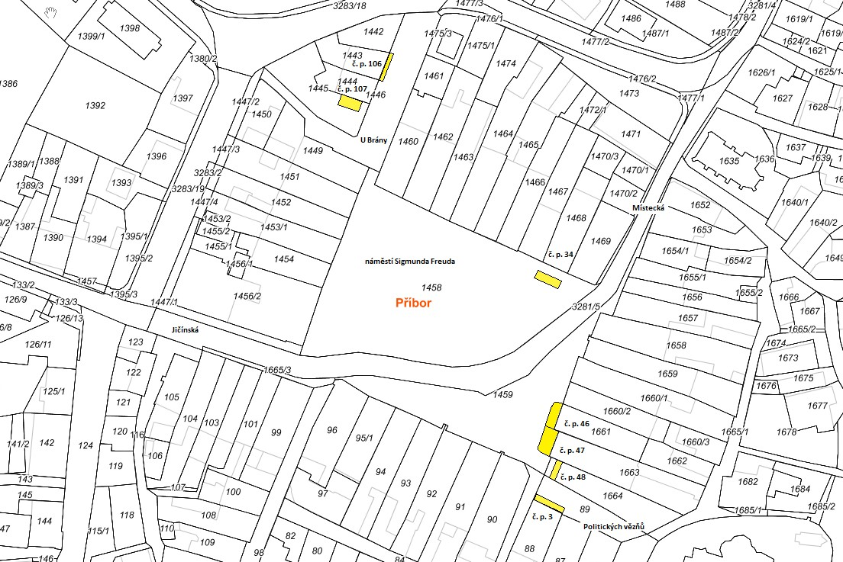

Obr. č. 2 Restaurační zahrádka v městském parku, na části pozemku parc. č. 1414/1, v k. ú. Příbor, o rozloze 55 m2

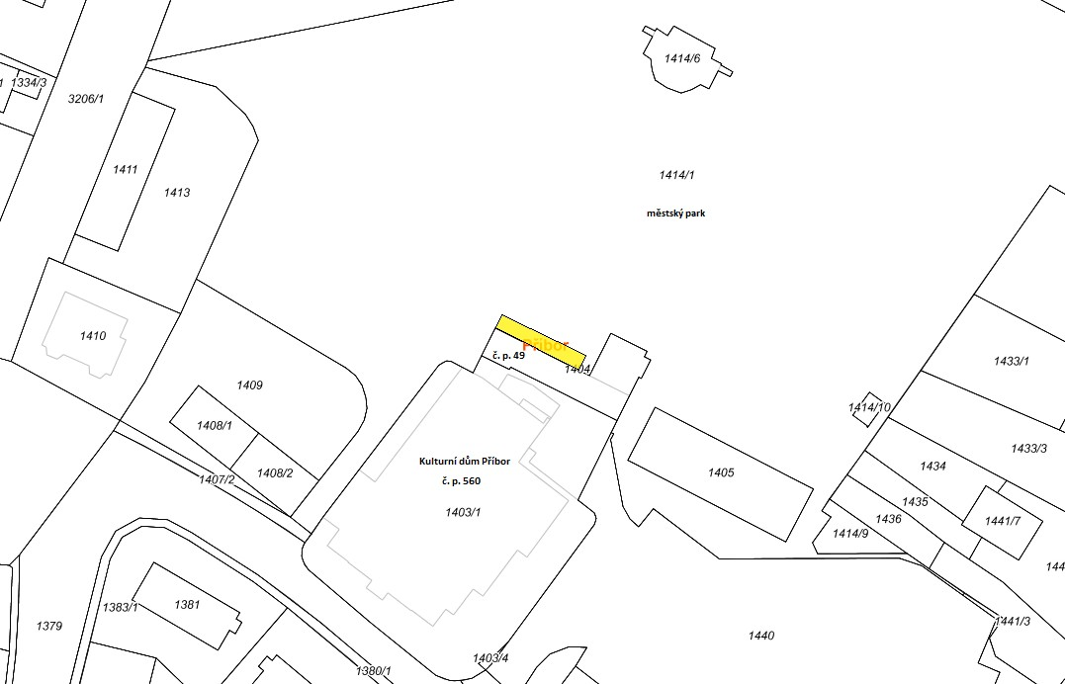

Obr. č. 3 Restaurační zahrádka na ul. Místecká, část pozemku parc. č. 283/1, betonová

plocha před domem č. p. 283/11 k ul. Místecká, v k. ú. Klokočov u Příbora, o rozloze 52,5 m2

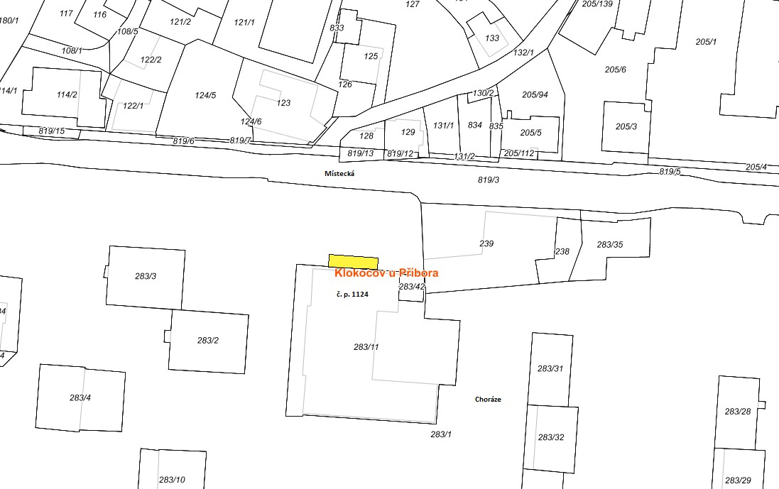

Obr. č. 4 Restaurační zahrádka na ul. Čs. armády, část pozemku parc. č. 708/1, od hranice

domu č. p. 699, k ul. Čs. armády, v k. ú. Příbor, o rozloze 52,8 m2

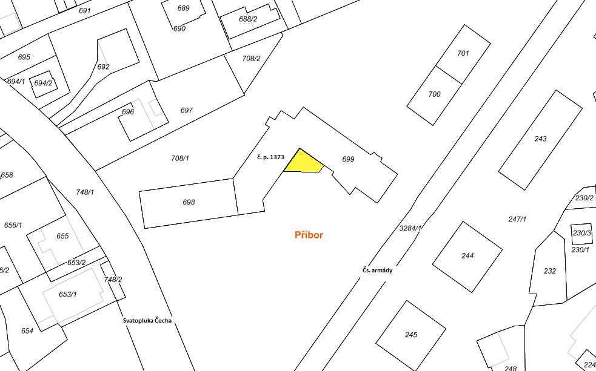

**Příloha č. 2 Obecně závazné vyhlášky města Příbora o místním poplatku za užívání veřejného prostranství**

**Zpoplatněná místa za umístění zařízení sloužících pro poskytování prodeje**

Obr. č. 1 Tržiště na náměstí Sigmunda Freuda, části pozemků parc. č. 95/1 a 96, v k. ú. Příbor, č. p. 9 a 10. Prodejní zařízení (včetně na něm vystaveného zboží) je možné umístit pouze k vnitřní straně pilíře podloubí, a to tak, že musí zachovat neomezený průchod mezi jednotlivými pilíři v šíři nejméně 2 m a nesmí zasahovat do průchodu podloubím ve směru podélném více než 2,5 m.

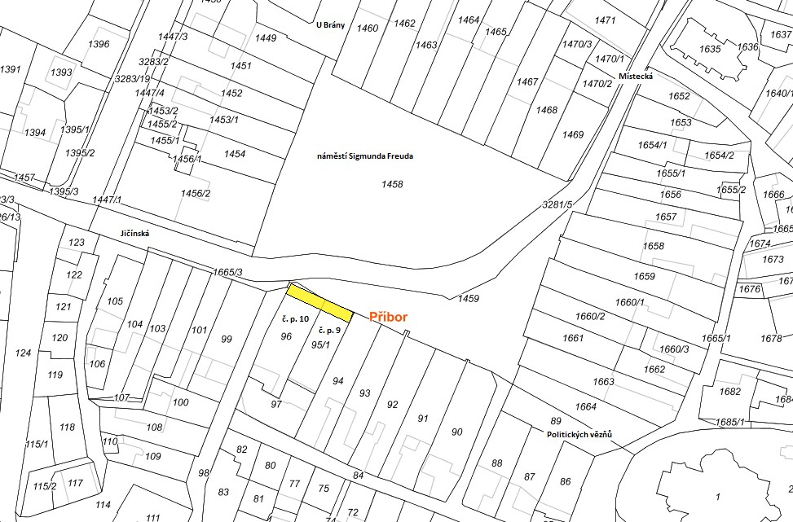

Obr. č. 2 Tržiště na náměstí Sigmunda Freuda, na pozemcích parc. č. 1458, 1459, 1445, 1665/3 a částech pozemků parc. č. 3281/5, 1447/1 a 1446, v k. ú. Příbor

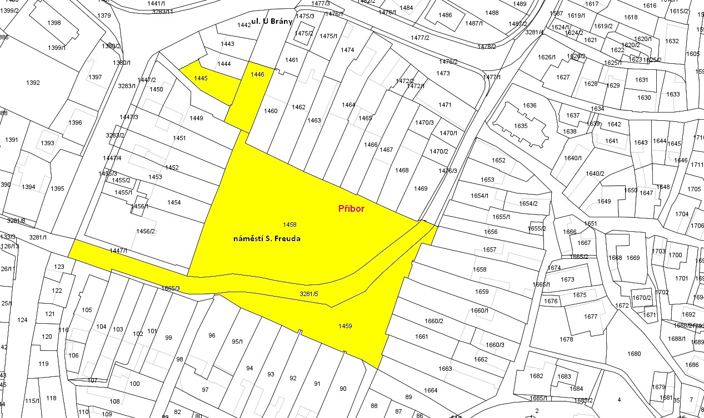

Obr. č. 3 Tržiště v městském parku, na pozemcích parc. č. 1414/2, 1414/6 a části pozemku parc. č. 1414/1, v k. ú. Příbor

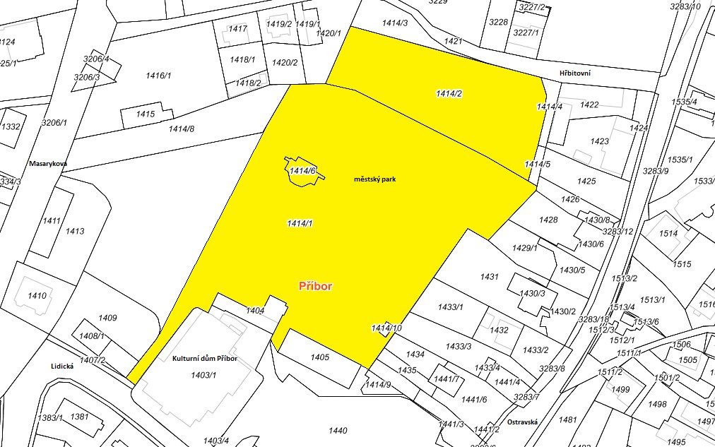

Obr. č. 4 Tržiště za sportovní halou, pozemek parc. č. 296 a část pozemků parc. č. 3287/9

a 295, dělené cestou, v k. ú. Příbor

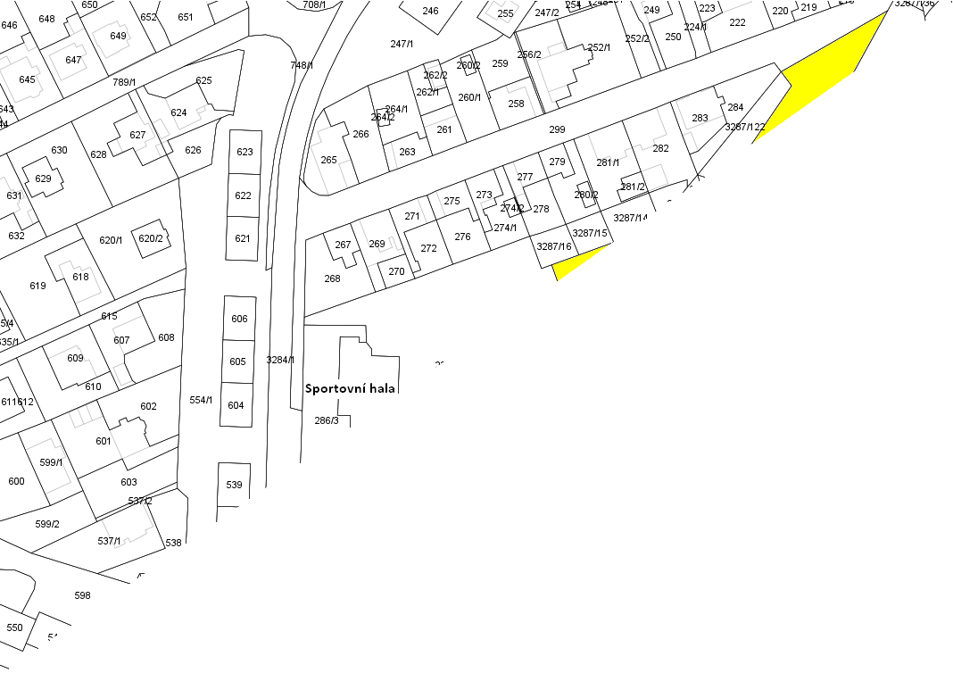

**Příloha č. 3 Obecně závazné vyhlášky města Příbora o místním poplatku za užívání veřejného prostranství**

**Zpoplatněné místo za umístění zařízení cirkusů, lunaparků a jiných obdobných atrakcí**

Tržiště za sportovní halou, na pozemku parc. č. 296 a částech pozemků parc. č. 3287/9 a 295 dělené cestou, v k. ú. Příbor

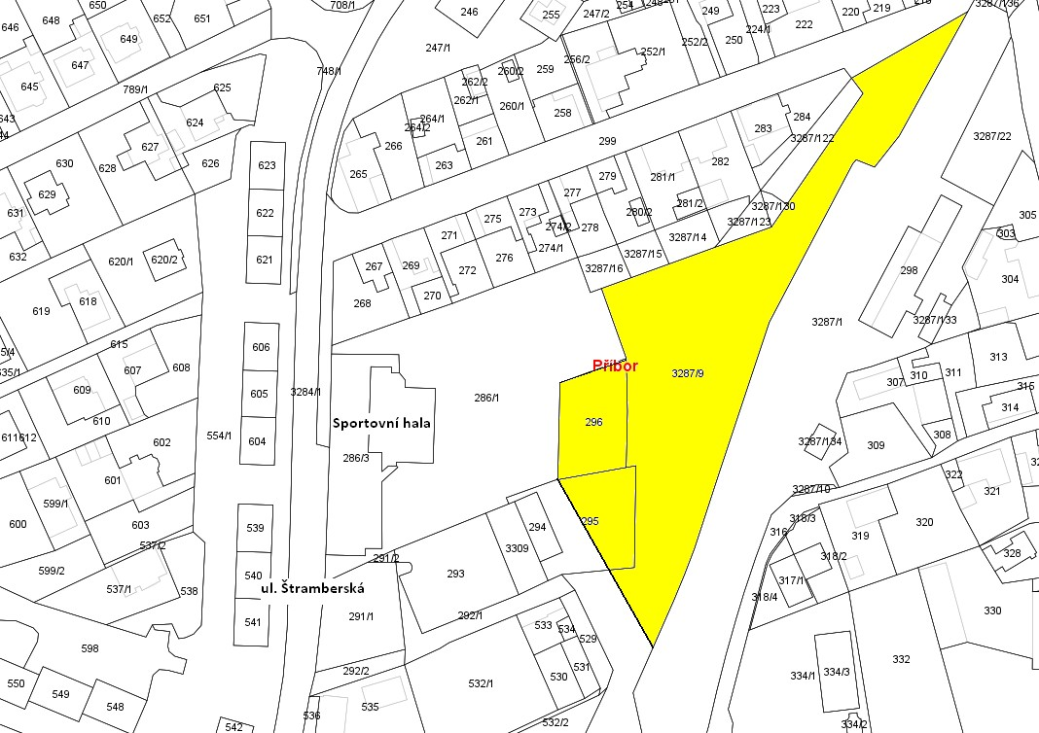

**Příloha č. 4 Obecně závazné vyhlášky města Příbora o místním poplatku za užívání veřejného prostranství**

**Zpoplatněné místo za užívání veřejného prostranství pro reklamní akce**

Tržiště na náměstí Sigmunda Freuda, na části pozemku parc. č. 1458 v k. ú. Příbor

